
Museumsbereich: Erdgeschoss, Raum 1

Fugger und Welser
 Arbeitsauftrag:
Vervollständige die beiden Steckbriefe. Nenne Gemeinsamkeiten und Unterschiede zwischen den beiden Männern.

Name:
Beiname:
Geboren:
Gestorben …… mit …… Jahren
Die Familie kam …… nach Augsburg und gehörte seit ……zu den Patriziern.
Beruf:
Persönlichkeit/Image:
(Tipp: Dazu gibt es im 1. Stock im Raum zu Globalisierung/Kommunikation Informationen):

Handelszeichen (Firmenlogo):
Tipp: Benutze die Prägezange auf dem Tisch im Fondaco-Raum!

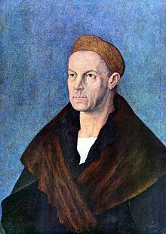
 Dieses Porträt von Jakob Fugger hat der Künstler Albrecht Dürer gemalt, der einer der bekanntesten Maler der Renaissance war. Jakob Fugger war einer seiner Mäzene, das heißt, er hat Albrecht Dürer gefördert.

Tipp: Zu Albrecht Dürer findest Du auch in anderen Museumsbereichen Informationen, zum Beispiel im 1. Stock bei Kommunikation oder im Erdgeschoss im Schiffsraum.

Name:
Geboren:
Gestorben: …… mit ……Jahren
Die Familie lebte seit …… in Augsburg. Sie gehörte zu den Patriziern.
Beruf:
Persönlichkeit/Image
Tipp: Schau Dir auch den Dialog zwischen Fugger und Welser in der „Goldenen Schreibstube“ im 1. Stock an:
___________________________________________________________________________________________________________________________________________________________________________________________________________________________________________
Handelszeichen (Firmenlogo):
Tipp: Benutze die Prägezange auf dem Tisch im Fondaco-Raum!
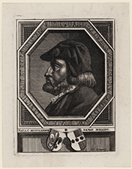

Kupferstich von Georg Christoph Eimmart,
© Kunstsammlungen und Museen Augsburg

Beschreibe die Handelszeichen der Fugger und Welser. Finde heraus, wozu sie verwendet wurden.

